Tingkat SMP

Pengenalan Isu Kesejahteraan Hewan

5 Kebebasan untuk Hewan (5 Freedoms for Animals)

Tujuan Utama: Menghubungkan isu kesejahteraan hewan dengan 5 kebebasan

Kegiatan Pembelajaran:
- Para siswa melihat dan menjelaskan pendapat mengenai isu-isu keswan yang diberikan oleh guru
- Para siswa menghubungkan isu tersebut dengan 5 kebebasan

Pertanyaan utama: Apakah hewan di sekitarmu sudah mendapatkan 5 kebebasan?

Waktu yang diperlukan: 1 periode | Instruksi : Pembelajaran independen dalam kelompok
Teks pengantar:  5 kebebasan untuk hewan sangat mudah dipenuhi. Mereka hanya perlu makanan yang baik, minum bersih, dirawat, disayangi dan dijadikan anggota keluarga. Tapi ayo lihat di sekeliling, apakah hewan yang kamu lihat sudah mendapatkan 5 kebebasannya? | Tugas:  - Bagi kelas menjadi 5 kelompok  - Dengan konsep 5 kebebasan yang sudah diberikan, siswa diberikan beberapa ilustrasi kasus  - Siswa menjelaskan tiap gambar yang dia lihat  - Siwa memasukkan tiap gambar tersebut ke dalam tiap jenis kebebasan hewan yang menurut mereka terpenuhi/ tidak  - Diskusi dan evaluasi bersama-sama (tiap kelompok dapat menjelaskan satu kebebasan di depan kelas)
Konsep utama untuk dipahami:
- 5 kebebasan hewan adalah konsep dasar dalam kesejahteraan hewan
Evaluasi:
Informal
- Guru mengobservasi keterlibatan siswa dalam diskusi dan aktivitas berkaitan dengan topik yang diberikan beserta inisiatif yang diambil dalam menyelesaikan tugas-tugas.
Formal
- Evaluasi dari penampilan kelompok

Istilah-istilah penting:
Kebebasan
Ilustrasi
Kesejahteraan hewan

NOTES:
Guru dapat mengganti contoh ilustrasi sesuai dengan keadaan lingkungan sekitarnya
Guru dapat memberikan pertanyaan tambahan berupa solusi dari pelanggaran 5 kebebasan yang mereka temukan

PERHATIKAN GAMBAR DAN JELASKAN APA YANG TERJADI
TULIS JAWABANMU DI BAWAH GAMBAR

 |  | 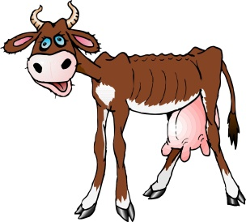
 | 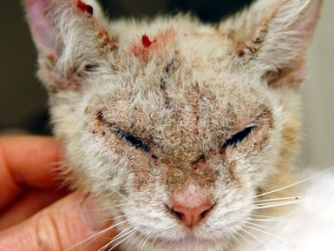 | 
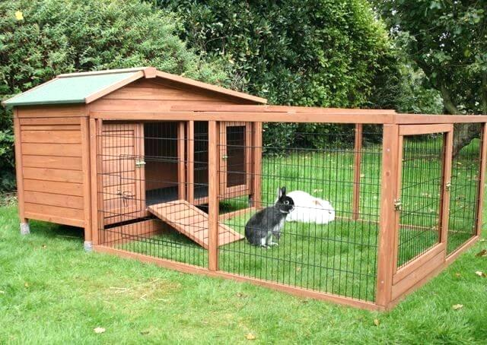 |  | 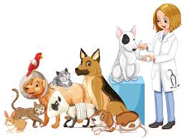
 | 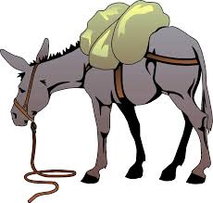 | 
 |  | 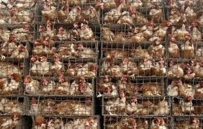
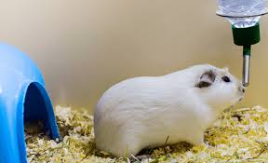 |  | 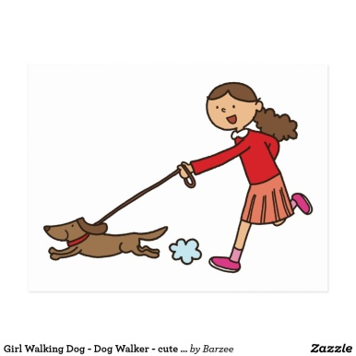

FIVE FREEDOM  WORKSHEET  NAME: _________________ | TERPENUHI | TIDAK TERPENUHI
Bebas dari rasa lapar dan haus
Hewan harus mendapatkan makan dan minuman yang bersih dan sehat
Bebas dari rasa takut dan tertekan

Hewan harus merasa aman dan nyaman
Bebas dari sakit, cedera dan luka
Hewan harus diperhatikan kesehatannyaagar terhindar dari penyakit
Bebas dari rasa tidak nyaman

Hewan harus memiliki tempat tinggal layak dan bersih
Bebas berperilaku normal
Hewan harus dibiarkan berperilaku sesuai dengan sifatnya

